ӘОЖ 677.02;

ТЕКСТИЛЬ МАТЕРИАЛДАР ҚАСИЕТІНЕ ЗОЛЬ-ГЕЛЬ КОМПОЗИЦИЯСЫНЫҢ ӘСЕРІН ЗЕРТТЕУ

Ізбергенова М.М., 4 курс студенті; Дюсенбиева К.Ж., PhD, докторант; Кутжанова А.Ж., т.ғ.к., профессор
Алматы технологиялық университеті,
Алматы қ., Қазақстан Республикасы
E-mail: j.mira__1@mail.ru;

Тоқыма бұйымдарының микроорганизмдар мен жәндіктердің әсерінен тұтыну қасиеттері (физика-механикалық, эстетикалық және т.б.) төмендейді. Бұдан басқа табиғи талшықтардың биобұзылу қатеріне әкеледі. Сол себепті целлюлозалық текстиль материалына антимикробты қасиет беру мақсатында золь – гель нанотехнологиясы қолданылды [1,2].
Антимикробтық өңдеу тетроэтоксисиланның сулы-спиртті ерітіндісіне ацетатты мырыш және мыс нанобөлшектерінің қоспасы арқылы жүзеге асты. Ацетатты мыс және мырыш тұздарының концентрациясы 3, 6, 10 г/л, термоөңдеу температурасы 100°C, 125°С,150°С алынды. Өңделген текстиль материалының физика-химиялық және физика-механикалық қасиеттері зерттелді.
Текстиль талшығын сканерлік микроскоп көмегімен зерттеу барысында алынған нәтижелерді салыстыру кезінде өнделмеген үлгіге (сурет 1,а) қарағанда ацеттатты мырыш (сурет 1,б) және мыспен (сурет 1,в) өңделген үлгінің морфологиялық беткі қабаты өзгергені байқалды. Зерттеу барысында талшық бетінде 0,211-1,610 µm өлшемдегі ацетатты мырыш және мыс нанобөлшектері отырғаны анықталды (2- сурет).
Талшық беттінің химиялық құрылымын зерттеу мақсатында JSM-6490LA расторлық электронды микроскоп арқылы рентгеноспектралды микроанализ жасалынды (3- сурет).

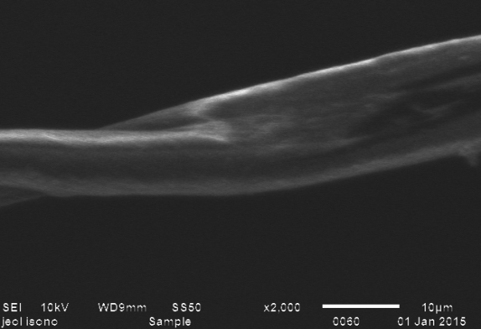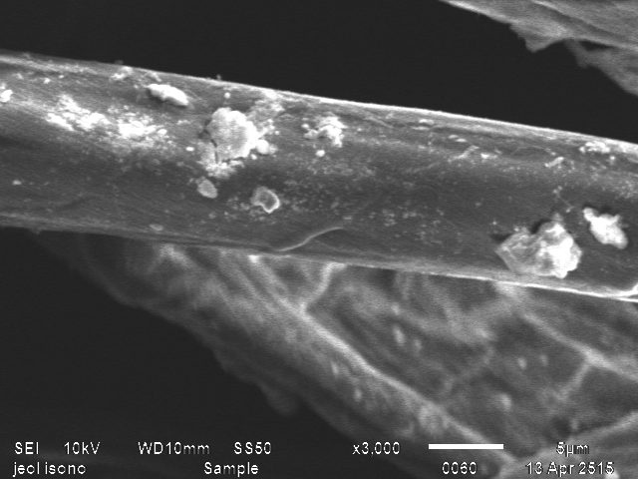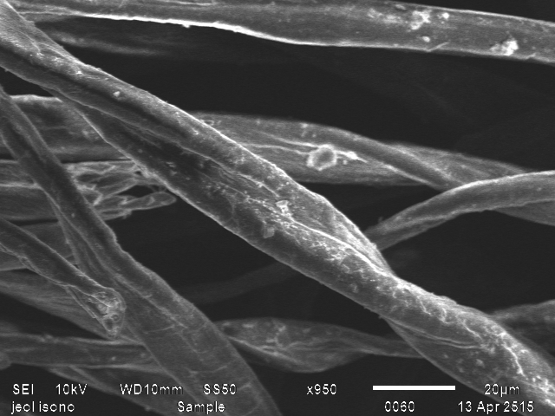
а) б) в)

Сурет 1 – Целлюлозалық талшық бетінің микрофотографиясы: а) өңделмеген талшық; б) ацетатты мырыш тұздарымен өңделген талшық; в) ацетатты мыс тұздарымен өңделген талшық;

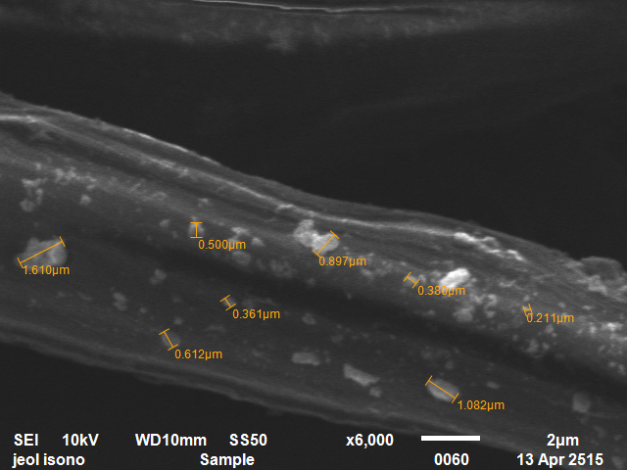

Сурет 2 – Өңделген талшық бетінің микрофотографиясы;
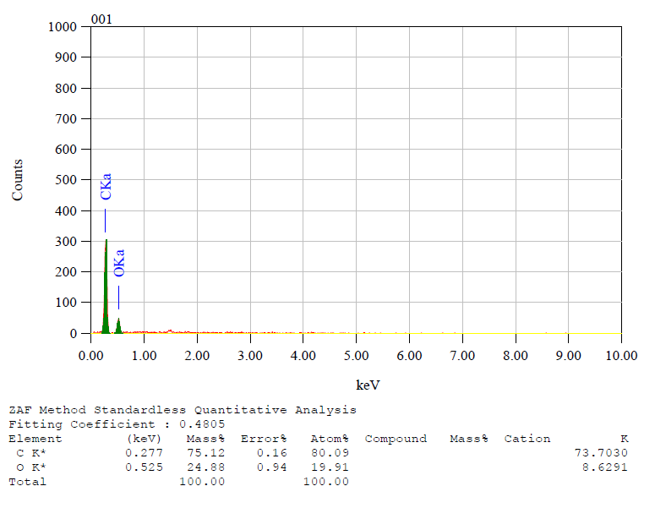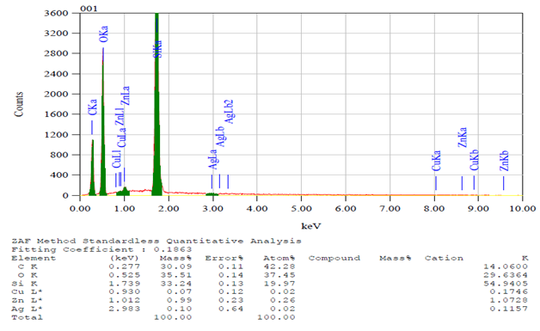
а) б)

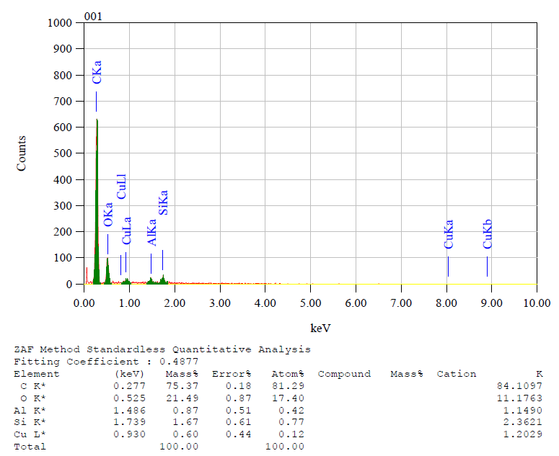
в)

Сурет 3 – Целлюлозалық талшық бетінің химялық құрылымы: а) өңделмеген талшық; б) ацетатты мырыш тұздарымен өңделген талшық; в) ацетатты мыс тұздарымен өңделген талшық;

Талшық бетінің химиялық құрылымын зерттеу нәтижесінде талшық құрамында Si K-33.24 %, Zn-0.99 %, Cu-0.60% анықталды.
Золь-гель технологиясы көмегімен өңдеу целлюлозалық талшық бетінде ацетатты мырыш және мыс нанобөлшектерінің бекітілуін қамтамасыз етеді. Бұл технология арқылы текстиль материалына антимикробтық қасиет берілді. Текстиль материалдарын полимер композициясымен аппреттеу кезінде материалдың қасиеттері өзгеретіні белгілі [3]. Осыған байланысты текстиль материалының үзілу жүктемесі мен ауа өткізгіштік көрсеткіштері анықталды. Зерттеу барысында өңделмеген текстиль материалының үзу жүктемесі – 219,8 Н, өнделген текстиль материалның үзу жүктемесі ацетатты мырыш концентрациясы 3 г/л – 152,5Н, 6г/л – 195Н, 10г/л – 209Н. Ацетатты мыс концентрациясы 3 г/л – 216Н, 6г/л – 226Н, 10г/л – 233Н. Микроағзалардың әсеріне үшырағаннан кейінгі үзу жүктемесі ацетатты мырыш концентрациясы 3 г/л – 152Н, 6г/л – 191,5Н, 10г/л – 205Н. Ацетатты мыс концентрациясы 3 г/л – 213Н, 6г/л – 208Н, 10г/л – 223Н. Термоөңдеу температурасы (ацетатты мырыш) 100°С – 214Н, 125°С - 207Н, 150°С – 193Н. Термоөңдеу температурасы (ацетатты мыс) 100°С – 224Н, 125°С - 205Н, 150°С – 190Н. Үзу жүктемесін өңделмеген матамен салыстыратын болсақ, үзу жүктемесі жоғарлағаны байқалады. Бұл полимер қабатының әсерінен текстиль материалының беріктілігінің артқаның көрсетеді. Концентрация артқан сайын үзу жүктемесінің мәні артады, термоөндеу температурасына байланысты температура неғұрлым көтерілсе, соғұрлым үзу жүктемесі төмендейді.
Ауа өткізгіштігі өңделмеген текстиль материалы – 170,9 дм³ /м²с, өнделген текстиль материалның ауа өткізгіштігі ацетатты мырыш концентрациясы 3 г/л – 166 дм³ /м²с, 6г/л – 163 дм³ /м²с, 10г/л – 156,9 дм³ /м²с. Ацетатты мыс концентрациясы 3 г/л –165,1 дм³ /м²с, 6г/л – 164 дм³ /м²с, 10г/л –161 дм³ /м²с. Термоөңдеу температурасы (ацетатты мырыш) 100°С – 168 дм³ /м²с, 125°С – 166,8 дм³ /м²с, 150°С –166,8 дм³ /м²с. Термоөңдеу температурасы (ацетатты мыс) 100°С –167,7 дм³ /м²с, 125°С – 166,9 дм³ /м²с, 150°С –165,4 дм³ /м²с болды. Өңделген мата үлгілерінің ауа өткізу қабілеті концентрация және термоөңдеу температурасы артқан сайын, төмендейді, бірақ қойылатын талаптар нормасына сәйкес деп тұжырамдауға болады [4].

ҚОЛДАНЫЛҒАН ӘДЕБИЕТТЕР

- Е. Л. Пехташева, А. Н. Неверов, Г. Е. Заиков, С. Ю. Софьина, О. В. Стоянов “Биостойкость натуральных и синтетических текстильных волокон”
- Дюсенбиева К.Ж, Таусарова Б.Р, Кутжанова А.Ж., Разработка целлюлозных материалов с антибактериальными свойствами, полученные золь гель методом, Химический журнал Казахстана, 2015, 2(50), с. 95-9
- Мельников Б.Н., Захарова Т.Д. Современные способы заключительной отделки тканей из целлюлозных текстильных волокон. – М.: Легкая индустрия, 1975.
- ГОСТ 12088–77 «Методы определения воздухопроницаемости».

